Муниципальное автономное дошкольное образовательное учреждение
«Детский сад №78» городского округа город Стерлитамак Республики Башкортостан

Дидактическая игра МЕМО Стерлитамак

Разработали: Татьяна Александровна Будаева учитель-логопед
первой квалификационной категории
Анна Валерьевна Захарова воспитатель
высшей квалификационной категории
Надежда Юрьевна Шишкина музыкальный руководитель
высшей квалификационной категории

К основным видам деятельности дошкольника относят игру и общение, следовательно, игровое общение есть тот необходимый базис, в рамках которого происходит формирование и совершенствование речевой активности ребёнка.
Дидактическая игра по развитию речи «Мемо Стерлитамак» это:
Слово | Иллюстрации | Ассоциации
Предложение | Речь | Память
Воображение | Внимание | Мышление
Цель: развитие речевой активности, обогащение объема словаря, развитие зрительной памяти, патриотическое воспитание.
Актуальность заключается в необходимости создания авторского ресурса, который был бы удобен, компактен, интересен и мобилен.
Ход игры: В игровом наборе содержатся парные карточки. До начала игры в «Мемори» все карты перемешиваются, поворачиваются рубашкой вверх и раскладываются на игровом поле.
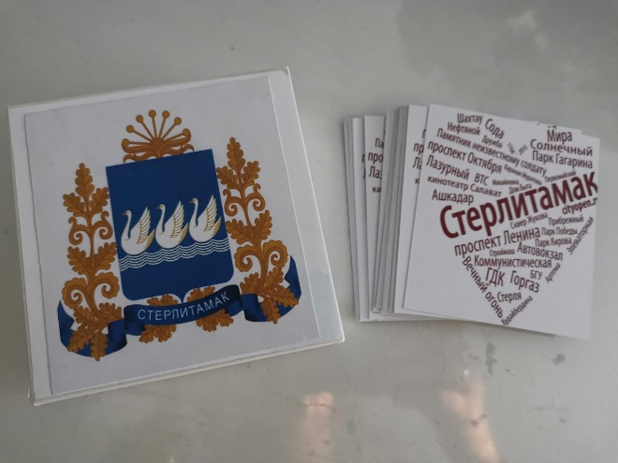
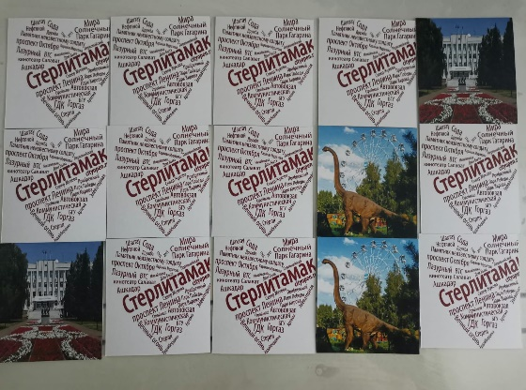
Дети по очереди переворачивают по две карты и называют, что на них изображено. Если картинки на них совпадают, то игрок забирает пару, а затем продолжает ход и переворачивает ещё две карты. Если ребёнок перевернул разные картинки, то его задача - дать возможность всем увидеть, что именно изображено на картах, положить их на место рубашкой вверх и передать ход следующему игроку по часовой стрелке. По ходу игры игроки будут вынуждены запоминать множество картинок и их расположение, чтобы совершать наиболее эффективные ходы. Играют обычно 2 - 6 участников, в зависимости от количества карточек. Свое название настольная игра «мемори» получила от англ. memory (память) и полностью оправдывает свое название.
Нельзя переворачивать больше двух карт: даже если вы точно знаете, где к одной из них находится пара, придётся ждать до следующего своего хода. Побеждает тот игрок, кто смог найти больше всего пар к концу партии.
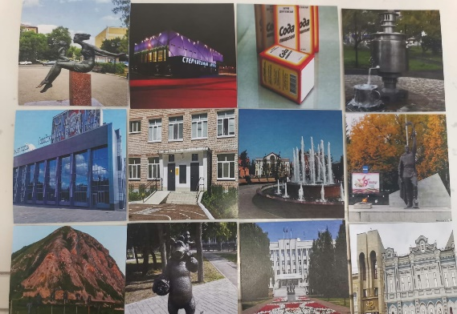
Можно предложить еще задания, после того как ребёнок угадал все пары картинок, выбираем по одной картинке и раскладываем их по форме квадрата, прямоугольника. Ребёнку предлагается определить положения картинок.
Например, можно дать такие задания:
Найди картинку в правом верхнем углу, нижнем углу
·Найди картинку в левом нижнем углу
·Назови картинки в первом, втором, третьем ряду
Назови картинки в первом, втором, третьем столбике
·Назови какая картинка находится между, над, под, справа или слева от какой-либо картинки
Далее ребенку предлагается закрыть глаза и угадать какую картинку спрятал логопед, какие картинки поменял местами.
Игры, включающие в себя краеведческий материал, могут служить отличной базой для ряда специальных задач: воспитания звуковой культуры речи, обогащения, закрепления и активизации словаря, совершенствования грамматической правильности речи, формирования разговорной (диалогической) речи, развития связной речи, воспитания интереса к художественному слову, подготовки к обучению грамоте.
Каждый город имеет свои неповторимые черты, они заключены в особенностях природного окружения, труда людей, в достопримечательностях. Ребёнок, знакомясь с родным городом, учится осознавать себя живущим в определённый временной период, в определённых этнокультурных условиях и в то же время приобщается к богатствам национальной и мировой культуры. Все эти особенности позволяют формировать с детских лет представление о специфике своей Родины и на этой основе воспитывать патриотизм, чувство любви и привязанности к своему родному городу.

Список источников
1.http://gorod-na-sterle.ru/ История Стерлитамака, фотографии старого города, памятные места]
2.sterlitamakadm.ru›Город›history.php
3.Какие бывают настольные игры? // Игровед. Сеть магазинов настольных игр (Электронный ресурс).URL: http://www.igrowed/ru/

